FUNCIONAMIENTO DEL CONSEJO ECONÓMICO Y SOCIAL DE CANARIAS

https://www.cescanarias.org/informacion-institucional/

¿Cómo funcionamos?

El Reglamento de Organización y Funcionamiento del Consejo (publicado en el Boletín Oficial de Canarias nº 160, de 20 de diciembre de 1993) establece los sistemas de trabajo, procedimientos de actuación, régimen de constitución y adopción de acuerdos de los órganos colegiados del Consejo.

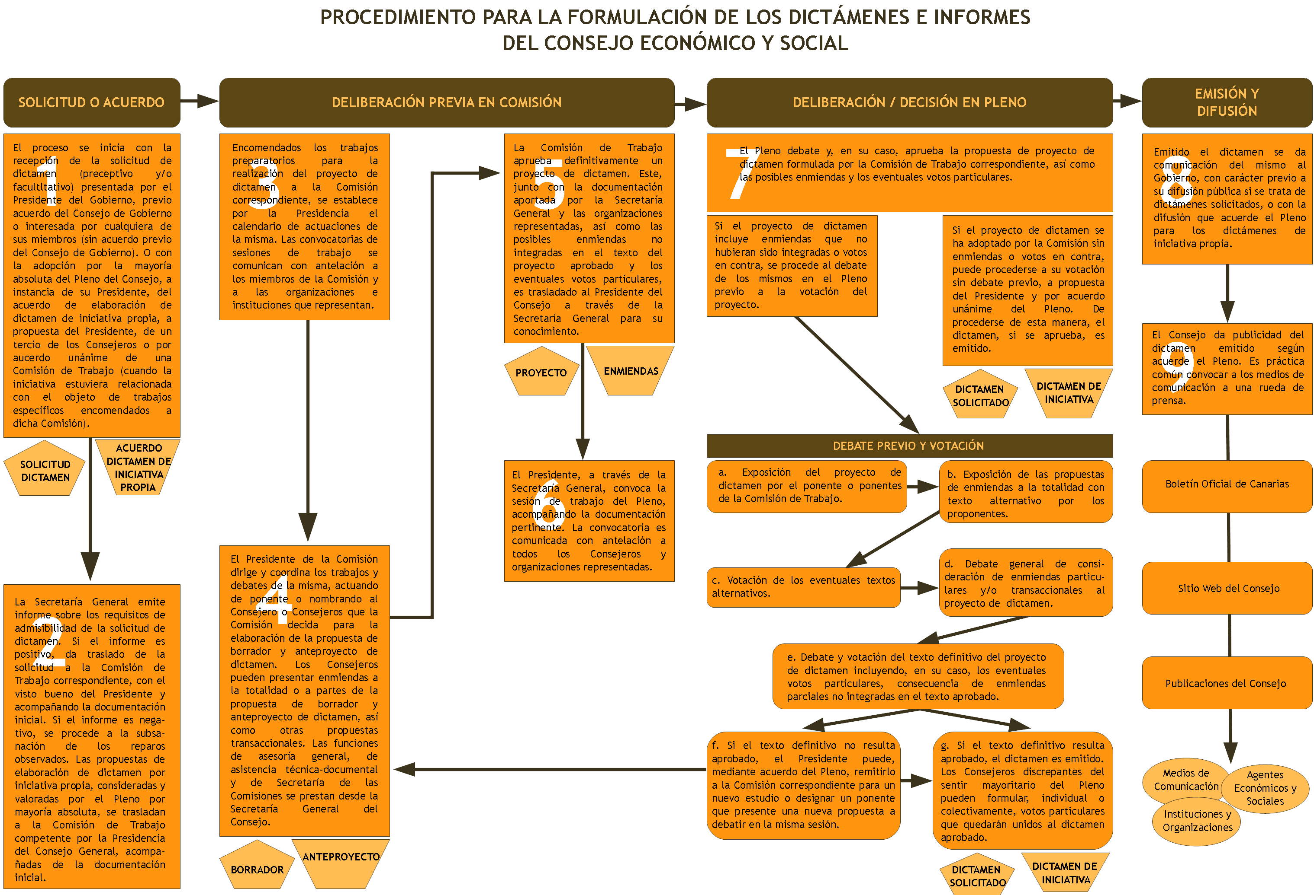

Formato: HTML, PDF y ODT.
Responsable: Unidad Responsable de la Información Pública del CES (URIP-CES).
Fecha de Actualización: 15/05/2024.
Periodicidad: Cada vez que se actualice la normativa de la institución.
Tipo de información: Información institucional.
Categoría: Información general.
Subcategoría: Reglas básicas de funcionamiento de la institución.
Referencia normativa: Artículo 17.2.c) de la Ley 12/2014, de 26 de diciembre, de transparencia y de acceso a la información pública.
Enlace al Portal de Transparencia del Gobierno de Canarias:
https://www.gobiernodecanarias.org/transparencia/temas/institucional-organizativa/instituciones/informacion-caracter-institucional/instituciones-basicas/
Enlace a la Sección de Transparencia del Sitio Web del CES:
https://www.cescanarias.org/transparencia/

